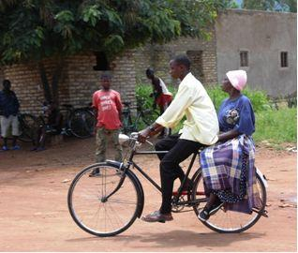
Não vá a pé vá de bicicleta!
Mais de cento e cinquenta bicicletas-táxi circulam diariamente pelas ruas da vila de Milange, na Zambézia, oferecendo um serviço similar ao que noutros centros urbanos é normalmente coberto pelos famigerados “chapas”. Para um observador atento à importância do serviço que prestam, custa imaginar o que seria de Milange sem aquelas bicicletas todas cruzando destinos, do raiar ao pôr do sol, transportando pessoas e bens para distâncias até... 50 quilómetros!
Maputo, Sábado, 17 de Fevereiro de 2007:: Notícias

Atento àquela actividade como uma fonte de receitas, e reconhecendo a importância da sua prestação, o Conselho Municipal de Milange já trabalha na organização dos operadores, tendo definido pelo menos sete terminais onde os ciclistas se concentram à espera de clientes. A ideia, segundo o edil de Mocuba, Loborino Alamane, é evitar que a actividade daqueles ciclistas se transforme num transtorno à circulação de viaturas e peões.
É assim que desde meados de 2006 aqueles taxeiros estão sujeitos ao pagamento do Imposto sobre o Rendimento de Pessoas Singulares (IRPS), medida que coloca um desafio às autoridades, preocupadas em ter certeza de que os valores declarados pelos contribuintes correspondem, efectivamente, àquilo que são os seus rendimentos.
A distância mínima habitualmente coberta pelas bicicletas-táxi é de cerca de dois quilómetros e a máxima de cinquenta quilómetros, com tarifas variando entre Meticais e os trinta meticais. Este valor tanto pode ser pago na moeda nacional como no Kwacha, a moeda do vizinho Malawi.
Segundo dados apurados pela nossa reportagem, grande parte das bicicletas que hoje prestam serviço táxi em tempos eram usadas no transporte de milho para o Malawi, constituindo então uma das maiores fontes de rendimento para os proprietários daqueles meios.
Circulando hoje pelas ruas de Milange, assiste-se a um vai-e-vem de bicicletas, ora transportando pessoas, ora levando mercadorias do centro da vila onde se concentra o negócio, para os bairros e outros pontos onde se concentra a maioria dos habitantes do distrito.
Agostinho Maconde é operador de uma bicicleta-táxi há cerca de cinco anos e, para ele, transportar passageiros e carga na sua bicicleta é uma questão de vida.
“Em dias bons transporto em média 10 pessoas para distâncias médias mas em dias maus fico pelos dois. É uma actividade cansativa mas como é o meu ganha-pão não tenho por que desistir...”, confessa Maconde.
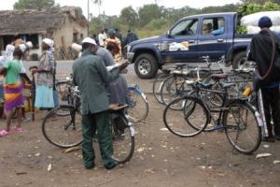
ORGANIZAÇÃO
Maputo, Sábado, 17 de Fevereiro de 2007:: Notícias

Outro taxista abordado pela nossa Reportagem é Armando da Rosa Alberto, para quem a actividade precisa de ser melhor organizada para poder render mais aos seus operadores. Por exemplo, Armando Alberto sugere que cada taxista devia se preocupar em oferecer maior comodidade aos seus passageiros, montando assentos confortáveis e colocando sombra para protegê-los do sol e da chuva.
“Nós vemos isso no Malawi, por exemplo, onde também se explora muito este tipo de actividade. A nossa dificuldade é conseguir dinheiro para montar essas facilidades nas nossas bicicletas...”, disse.
Na conversa com a nossa Reportagem, o presidente do Município de Milange contou sobre um caso insólito envolvendo o então Ministro dos Transportes e Comunicações, Tomaz Salomão que, numa das suas deslocações em missão de serviço àquela região, fez uso de uma bicicleta-táxi, desde o aeródromo até à administração distrital, numa distância de cerca de sete quilómetros, tudo porque as viaturas protocolares atrasaram-se a chegar ao local para o recolher.
“A avioneta aterrou no aeródromo sem que ninguém se apercebesse. Porque estavam lá taxistas à procura de clientes, o ministro acabou tomando um deles. Mais tarde a viatura que o devia recolher teve que seguir a bicicleta até ao destino porque o ministro recusou-se a descer justificando que aquele também era um meio de transporte...”, conta Loborino.
O que ficou por saber é opinião do ministro sobre a comodidade de um meio que já devia ser explorado com maior profissionalismo.
JÚLIO MANJATE

